Тема 4. Класичні алгоритми для навчання з вчителем
Машинне навчання з вчителем працює з об'єктами (objects). У задачі класифікації спаму об'єктами є листи, а задачі передбачення тривалості поїздки - початкова і кінцева точка маршруту та інформація про оточення, що впливає на тривалість маршруту.
Кожен об'єкт описується парою (x, y), де
- x – вхідна інформація, яка є відомою про об'єкт;
- y - вихідна інформація, яку потрібно передбачити для об'єкта по x.
При цьому для зручності обробки вхідну інформацію здебільшого кодують деяким вектором фіксованої довжини. Х = [х₁, х₂, х_{і}, …, х_{n}], де кожен елемент вектору називають ознакою, а весь вектор x - вектор ознак. Вихідну інформацію y називають відгуком або цільовою змінною.
В найбільш типовій ситуації для машинного навчання з вчителем подається розмічена вибірка з об'єктів (приклади для навчання): (Х₁,Y₁),(X₂,Y₂),...(X_{N},Y_{N})
x₁₁ | x₁₂ | … | x_{1D} | Y₁
x₂₁ | x₂₂ | … | x_{2D} | Y₂
… | … | … | … | …
x_{N1} | x_{N2} | … | x_{ND} | Y_{N}
Модель може використовувати правильну "навчальну" розмітку для набору з N об'єктів для налаштування своїх параметрів. Навчальну розмітку вручну проводять експерти предметної області, або в результаті позначення вхідних та вихідних даних заздалегідь. Наприклад, можна визначити, які листи користувач самостійно помітив як спам, щоб у майбутньому навчитися завчасно його передбачати.

Класифікація
Класифікація – це процес розподілу об'єктів на категорії за заздалегідь відомою ознакою: олівці за кольорами, документи за мовами, музику за жанрами. Головною метою є навчити модель правильно класифікувати нові об'єкти.
Об’єкти в задачах класифікації можуть розподілятись на взаємовиключні категорії або належати одночасно до кількох. Наприклад, при класифікації новинних статей за темами модель може призначити для кожної статті кілька міток. Це надасть можливість враховувати різноманітність інформації, що міститься в кожній статті, та забезпечити точний розподіл на групи.

Алгоритми класифікації застосовуються в різних сферах – від розпізнавання образів до виявлення шахрайства. Класифікувати можна що завгодно: користувачів за інтересами - так роблять рекомендаційні системи, статті за мовами і тематикою - важливо для пошукових систем, музику за жанрами - плейлисти на музичних сервісах, електронні листи в поштовій скриньці.
Популярні алгоритми: Наївний Байєс, Дерева Рішень, Метод Опорних Векторів.
Класифікація є самим популярним завданням для машинного навчання. Для класифікації завжди потрібен вчитель - розмічені дані з ознаками і категоріями, на яких машина буде вчитися розрізняти ознаки.
У класифікації є корисна зворотна сторона - пошук аномалій. Якщо якась ознака об'єкта сильно не вписується у визначені класи, вона яскраво підсвічується на екрані. Такий підхід є популярним в медицині: комп'ютер підсвічує всі підозрілі області МРТ або виділяє відхилення в аналізах. На біржах таким чином визначають нестандартних гравців, які швидше за все є інсайдерами. Навчивши комп'ютер «як правильно», автоматично отримується і зворотний класифікатор - як неправильно.

Наївний Байєс
Алгоритм Наївного Байєсу (Naive Bayes) складається з простої арифметики та простих обчислень: множення і ділення. Незважаючи на простоту, може бути доволі точним, наприклад, успішно застосований для фільтрації спаму (рис.1).
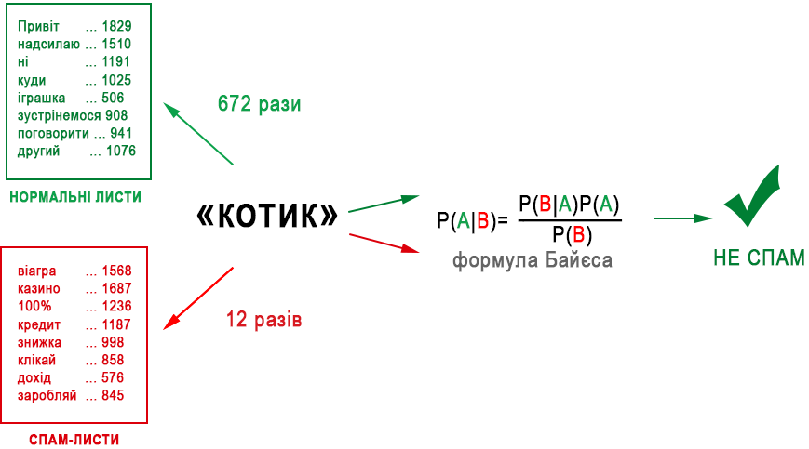

Рис.1. Наочний приклад застосування фільтра Байєса для визначення спаму.
Раніше всі спам-фільтри працювали на алгоритмі Наївного Байєса. Машина враховувала скільки разів слово «казино» зустрічається в спамі, а скільки разів в нормальних листах. Перемножувала ці дві ймовірності за формулою Байєсу, складала результати всіх слів і видавала як машинне навчання
Пізніше спамери навчилися обходити фільтр Байєса, просто вставляючи в кінець листа багато слів з «хорошими» рейтингами. Метод отримав іронічну назву «Отруєння Байєсу», а спам стали фільтрувати за іншими алгоритмами. Але метод назавжди залишився в підручниках як найпростіший, красивий і один з перших практично корисних.
Застосування алгоритму Наївного Байєсу в машинному навчанні
- Визначення спаму, що приходить на електронну пошту.
- Автоматична прив'язка новинних статей до тематичних рубрик.
- Виявлення емоційного забарвлення тексту.
- Розпізнавання осіб або інших об’єктів на зображеннях.

Дерева Рішень
Дерево рішень (Decision Trees) - це графічна модель, що використовується в машинному навчанні для прийняття рішень. Це один з найбільш популярних та інтерпретованих методів навчання з вчителем для вирішення завдань класифікації та прогнозування. Дерева рішень надають можливість візуально і аналітично оцінити результати вибору різних рішень і використовуються в галузі статистики та аналізу даних для моделей передбачення.
Дерева рішень використовують, коли потрібно прийняти рішення в умовах невизначеності, де кожне рішення залежить від результату попередніх результатів або деяких заданих умов, що з'являються з певною ймовірністю.
Дерево рішень є ієрархічною структурою, що складається з вузлів і листя. Вузли є рішеннями, а листя - класами чи прогнозами (рис.2).
Кореневий вузол

Вузол

Вузол

Листя

Листя

Листя

Вузол

Листя

Листя

Батьківський Вузол

Дочірні Вузли
(нащадки)

Рис.2. Структура Дерева рішень
Дерево рішень будується з врахуванням навчального набору даних. На кожному кроці вибирається найкраща ознака (фактор), який поділяє дані на найбільш однорідні підгрупи. Алгоритми побудови визначають суттєві фактори. На кожному вузлу ієрархії використовується критерій, який вирішує найбільшу невизначеність. Суттєві фактори розташовуються на найближчому рівні від кореня ніж інші.
В найбільш простому вигляді Дерево рішень є способом представлення правил «Якщо, тоді» в ієрархічній, послідовної структурі. Алгоритм автоматично розділяє всі дані відповідно від питання. Вирішується завдання бінарної класифікації, де для вибору є лише дві відповіді на поставлене питання («так» або «ні»). Бінарні дерева є найпростішим, окремим випадком дерев рішень. В інших випадках, відповідей і, відповідно, гілок дерева, що виходять з його внутрішнього вузла, може бути більше.
Побудова дерева може бути зупинена, якщо виконано одну з умов, наприклад, досягнення максимальної глибини дерева, недостатня кількість елементів у вузлі або інші критерії. Коли дерево готове, воно може використовуватися для передбачення класів (в задачах класифікації) або числових значень (в задачах регресії) для нових даних.
Наочним прикладом для класифікації за алгоритмом дерев рішень є надання кредиту в банку. У банка є тисячі профілів клієнтів, які вже брали кредит. Там вказано їх вік, освіту, посаду, рівень зарплати та головне - хто з них повернув кредит, а з ким виникли проблеми.
Метод дерев рішень часто називають «наївним» підходом. Але завдяки цілому ряду переваг, даний метод є одним з найбільш популярних для вирішення задач класифікації.
Дерева знайшли застосування в областях з високою відповідальністю: діагностиці, медицині, фінансах. На сьогодні Дерева рішень в чистому вигляді практично не використовують, але їх можна використовувати як складові частини в складних системах. Наприклад, коли задається питання до пошукової системи, ранжуванням результатів займаються саме дерева рішень.

Метод опорних векторів
Метод опорних векторів (Support Vector Machine, SVM) - це потужний алгоритм машинного навчання, який використовується для завдань класифікації і регресії. Основна ідея алгоритму полягає у знаходженні гіперплощини (в багатовимірному просторі), яка максимально розділяє класи даних. Даний алгоритм має широке застосування на практиці і може вирішувати як лінійні так і нелінійні задачі.
За методом Опорних Векторів будується гіперплощину, яка максимально віддалена від найближчих точок навчальної вибірки різних класів. Ця гіперплощина називається максимальною роздільною гіперплощиною (рис.3).
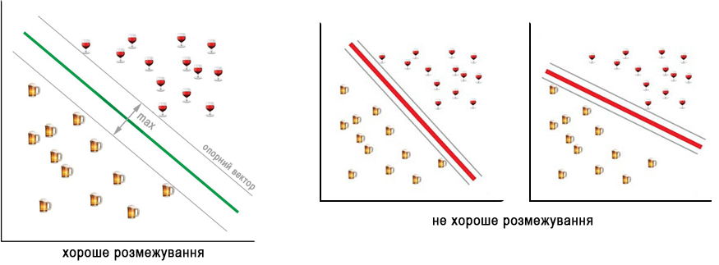

Рис.3. Наочний приклад методу опорних векторів
Опорними векторами називають точки даних, які знаходяться ближче до максимальної роздільної гіперплощини. Вони несуть ключову роль в побудові гіперплощини та визначенні її становища. Гіперплощина - це n-1 мірна площина в n-вимірному Евклідовому просторі, що поділяє простір на окремі частини.
Наприклад, складний набір даних про пацієнта клініки. Кожен пацієнт може бути описаний різними параметрами, такими як пульс, рівень холестерину, тиск тощо. Кожен з цих параметрів є виміром. Метод Опорних векторів відображає ці параметри у багатовимірному просторі вищого виміру, а потім знаходить гіперплощину, щоб розділити класи.
Алгоритм шукає опорні вектори, які розташовані безпосередньо до лінії розділення найближче. Обчислюється відстань між опорними векторами і роздільною лінією, так званий зазор. Для пошуку максимальної роздільної гіперплощини вирішується задача квадратичної оптимізації. Кращою вважається така лінія, для якої цей зазор є максимально великим (рис.4).
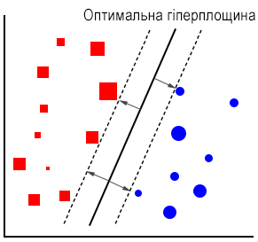

Рис.4. Визначення оптимальної роздільної лінії
Перевагами методу є хороша узагальнююча здатність, здатність працювати з даними високої розмірності та здатність обробляти як бінарні, так і багатокласові завдання класифікації. Метод добре працює за умов обмеженої кількості даних.
До недоліків методу Опорних векторів можна віднести чутливість до шумів і викидів даних, а також складність вибору методу перетворення даних на більш високорозмірний простір (лінійне, поліноміальне та радіально-базисне функціональне).

Регресія
Регресією називають апроксимацію даних з врахуванням їх статистичних параметрів. Таке завдання постає при обробці даних, отриманих в результаті вимірювань процесів або фізичних явищ. Завданням регресійного аналізу є підбір математичних формул, які найкращим чином можуть описати заданий набір.
Регресія подібна до класифікації, але замість категорії передбачається число. Регресія ідеально вирішує завдання, де є залежність від часу. На сьогодні регресію використовують для передбачення вартості цінних паперів, аналізу попиту, обсягу продажів, медичних діагнозів тощо.
Популярні алгоритми: Лінійна або Поліноміальна Регресія
Математична постановка задачі регресії полягає в наступному. Залежність величини певної властивості об’єкту Y від іншої змінної властивості або параметра Х зареєстровано на множині точок множиною значень. В кожній точці зареєстровані значення відображено з випадковою похибкою. За сукупністю значень потрібно підібрати таку функцію, яка б з мінімальною похибкою відображала зареєстровані дані.
Види регресії називаються за типом апроксимуючих функцій: лінійна, поліноміальна, експоненціальна, логарифмічна. Якщо регресія формує пряму лінію - її називають лінійною, якщо криву – поліноміальною (рис.5).
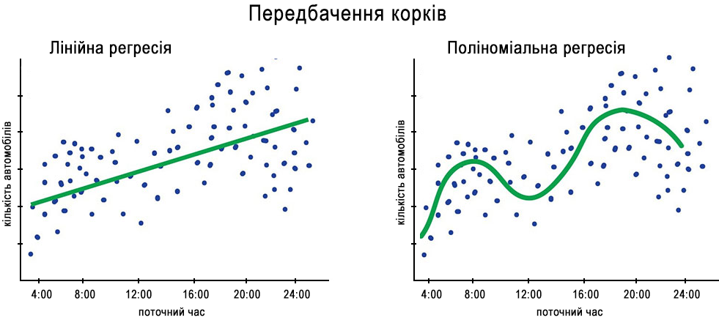

Рис. 5. Наочний приклад регресії
Вибірку даних, найчастіше, представляють у вигляді масиву, що складається з пар чисел (x_{i}, y_{i}). Тому, виникає завдання апроксимації дискретної залежності y(x) безперервною функцією f(x). Функція f(x), залежно від специфіки завдання, може відповідати різним вимогам:
  - f(x) повинна проходити через точки (x_{i}, y_{i}) , тобто f (х_{i}) = уi , i = 1 ... n. В цьому випадку говорять про інтерполяцію даних функцією f (х) між точками х_{i}, або екстраполяцію за межами інтервалу, що містить всі х_{i}.
  - f(х) повинна певним чином (наприклад, у вигляді певної аналітичної залежності) наближати y (x_{i}), не обов'язково проходячи через точки (x_{i}, y_{i}). Таку постановку завдання регресії в багатьох випадках можна назвати згладжуванням функції.
  - f(х) повинна наближати експериментальну залежність y (x_{i}), враховуючи, що дані (x_{i}, y_{i}) отримано з деякою погрішністю, що виражає шумову компоненту вимірювань. При цьому функція f(х), за допомогою певного алгоритму, зменшує похибку, що присутня в даних (x_{i}, y_{i}). Такого типу задачі називають фільтрацією.
На рис.6 проілюстровано різні види побудови апроксимуючої залежності f (х). Тут, вихідні дані позначено точками, інтерполяція - пунктиром, лінійна регресія (згладжування) - похилою прямою лінією, а фільтрація – грубою гладкою кривою.
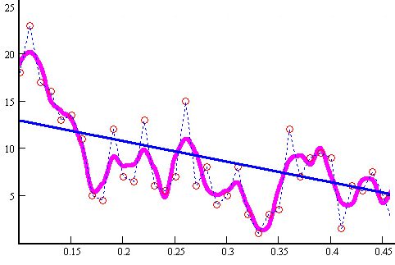

Рис.6. Різні види побудови апроксимуючої залежності f (х)
Для реалізації лінійної регресії часто використовують метод найменших квадратів. Тут вимірюється відстань по вертикалі від кожної точки до лінії. Необхідної лінією буде та конструкція, де сума відстаней буде мінімальною $\sum_{i=1}^{n}{{(y_{i}-{\dot{\overline{y}}}_{i})}^{2}}$. Тобто, крива проводиться через точки, що мають нормально розподілене відхилення від істинного значення (рис.7).
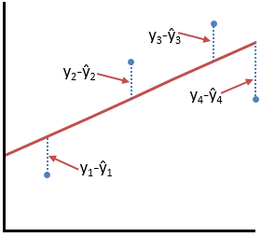

Рис.7. Наочний приклад методу найменших квадратів
Якщо лінійна функція може бути застосована для підбору даних, то метод найменших квадратів відноситься до типів метрики помилок, яка мінімізує похибки.

Ансамблі
Ансамблем називається метод машинного навчання, де кілька моделей навчаються для вирішення однієї і тієї ж проблеми та об'єднуються для отримання кращих результатів. Основною ідеєю є, що результат роботи кількох моделей буде точнішим, ніж результат однієї моделі.
В ансамблі вводиться поняття «слабкого учня» (базова модель типу лінійної регресії або дерева рішень). Множина слабких учнів є будівельними блоками для складніших моделей. Об'єднання слабких учнів для покращення якості моделі називається «сильним учнем». Вибір базових моделей може залежати від багатьох змінних задачі: кількості даних, розмірності простору, гіпотези розподілу.
Ідея ансамблевих методів полягає в зменшенні похибки таких слабких учнів, об'єднуючи кілька з них разом, щоб створити сильного учня (або модель ансамблю), який досягає кращих результатів.
При формуванні ансамблю моделей необхідно вирішити три завдання:
- Вибрати базові моделі.
- Визначити підхід до використання навчальної множини.
- Вибрати метод комбінування результатів.
Оскільки ансамбль - це складна модель, що складається з окремих базових моделей, то при його формуванні можливі два випадки:
- Ансамбль складається з базових моделей одного типу, наприклад, тільки з дерев рішень, опорних векторів тощо.
- Ансамбль складається з моделей різного типу - дерев рішень, наївного байєсу, регресійних моделей тощо.
При побудові ансамблю використовується навчальна множина, для використання якої існують два підходи:
- Підвибірки, тобто з існуючої навчальної множини витягується кілька підмножин, кожна з яких використовується для навчання однієї з моделей ансамблю.
- Використання одної навчальної множини для навчання всіх моделей ансамблю.
Для комбінування результатів, виданих окремими моделями, використовують три способи:
- Голосування - вибирається той результат, який був виданий простою більшістю моделей ансамблю.
- Зважене голосування - для моделей ансамблю встановлюються ваги, з врахуванням яких виноситься результат.
- Усереднення (зважене або незважене) - вихід всього ансамблю визначається як просте середнє значення виходів всіх моделей, при зваженому усередненні виходи всіх моделей множаться на відповідні ваги.

Основні ансамблеві методи
- Беггінг (Bootstrap AGGregatING). Однорідні слабкі учні навчаються паралельно і незалежно один від одного, далі вони об'єднуються за певним процесом усереднення.
- Бустінг (Boosting). Однорідні слабкі учні навчаються послідовно адаптивним способом (слабкий учень залежить від попередніх), далі вони об'єднуються відповідно до певної стратегії.
- Стекінг (Stacking). Різнорідні слабкі учні навчаються паралельно і об'єднуються, навчаючи метамодель для виведення результату, заснованого на результатах різних слабких моделей.

Беггінг
Основна ідея беггінгу (Bagging) полягає в тому, щоб створити багато різних копій моделі навчання, навчити кожну з них на різних підмножинах даних і об'єднати (агрегувати) їх результати, щоб отримати більш стійке і точне передбачення.
Обирається базова модель навчання, наприклад, дерево рішень або метод опорних векторів, і створюється кілька копій цієї моделі. Для кожної копії моделі випадково вибирається підмножина даних з навчальної вибірки. Це означає, що кожна копія бачить лише частину даних.
Кожна копія моделі навчається на власній випадково обраній підмножині даних. Це робить їх різними. Після навчання всіх копій моделей їх результати комбінуються в різний спосіб: шляхом голосування (в завданнях класифікації) або усереднення (в завданнях регресії). Таким чином отримується остаточне передбачення (рис.8).
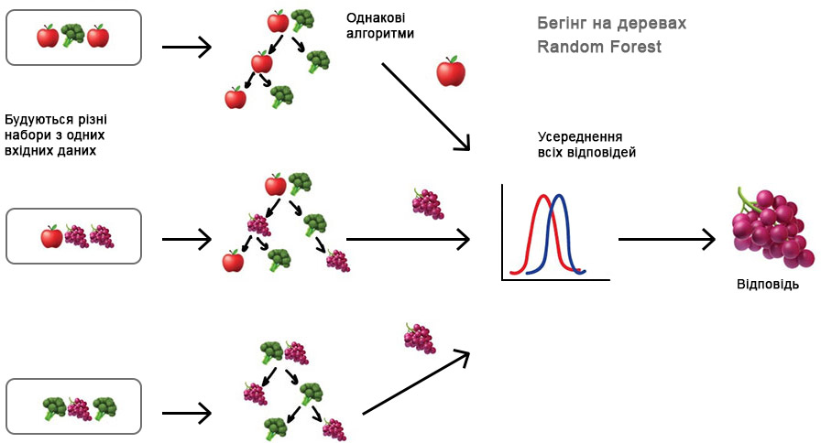

Рис.8. Наочне представлення беггінгу
Основна ідея беггінгу - моделі не виправляють помилки одна одної, а компенсують їх при формуванні кінцевого результату. Так вони покращують узагальнюючу здатність ансамблю. Це дозволяє зменшити вплив викидів та шуму в даних та створити більш стабільне передбачення.

Бустінг
Основна ідея бустінгу (Boosting) у машинному навчанні полягає в тому, щоб об'єднати кілька слабких моделей навчання для створення сильної та точної моделі. Це процедура послідовної побудови композиції алгоритмів машинного навчання, коли кожен наступний алгоритм прагне компенсувати недоліки композиції попередніх алгоритмів. Алгоритми виконуються послідовно, кожен наступний приділяє особливу увагу тим випадкам, на яких помилився попередній.
Бустінг відноситься до ітераційних алгоритмів. Він вчиться розпізнавати приклади на межах класів. Кожному запису даних на кожній ітерації алгоритму привласнюється вага.
Перший класифікатор навчається на всіх прикладах з рівними вагами. На кожній наступній ітерації ваги розставляються відповідно до класифікованих прикладів, тобто ваги правильно класифікованих прикладів зменшуються, а неправильно класифікованих - збільшуються.
Вага даних оновлюється після кожної ітерації на основі того, наскільки добре модель їх передбачає. Це робить дані, які були неправильно класифіковані на попередніх ітераціях, важливішими на наступних ітераціях. Отже, пріоритетними для наступного класифікатора стануть неправильно розпізнані приклади, навчаючись на яких новий класифікатор буде виправляти помилки класифікатора минулої ітерації (рис.9).
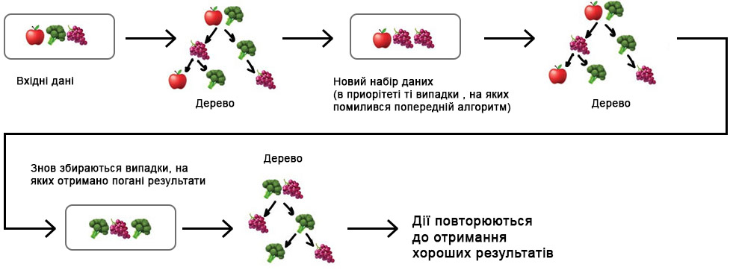

Рис.9. Наочне представлення бустінгу
Кінцевий результат ансамблю формується шляхом комбінування результатів всіх слабких моделей з врахуванням їх ваг.
У порівнянні з беггінгом бустінг є більш складною процедурою, але в багатьох випадках працює ефективніше. Значним плюсом є висока точність результатів, але мінусом є не паралельний процес, хоча цей алгоритм працює швидше ніж нейромережі.

Стекінг
Основна ідея стекінгу (Stacking) - використовувати виходи кількох базових моделей як входи для більш високорівневої моделі, яка робить остаточне передбачення. Обирається кілька різних базових моделей машинного навчання, таких як дерева рішень, метод опорних векторів, випадковий ліс тощо. Кожна з моделей навчається на вхідних даних та використовується для створення прогнозів на навчальній або тестовій вибірці. Ці прогнози стають новими ознаками даних.
Утворюється нова матриця даних, де рядки є зразками, а стовпці - прогнозами, що зроблені базовими моделями. Ця матриця даних використовується як вхід для метамоделі (стекінг моделі), яка навчається для виконання остаточного прогнозу. Метамодель може бути будь-якою моделлю машинного навчання, наприклад лінійною регресією, деревом рішень або випадковим лісом.
Метамодель навчається на прогнозах базових моделей та вихідних цільових змінних для створення фінального прогнозу. Це дозволяє врахувати результати всіх базових моделей та зробити більш точне передбачення (рис.10).
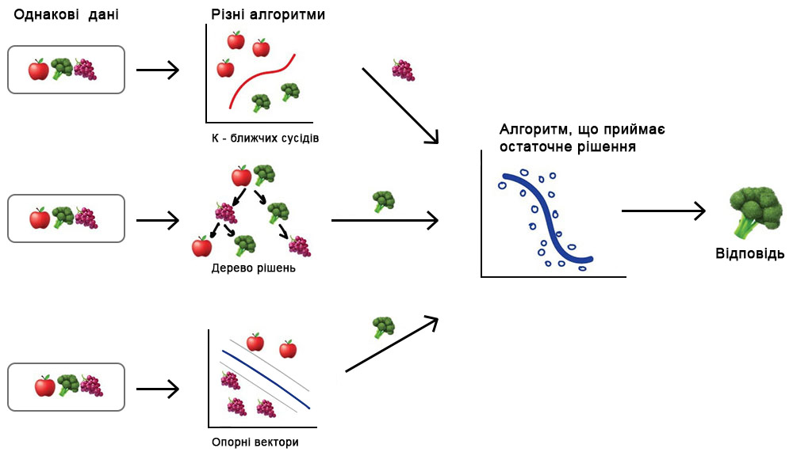

Рис.10. Наочне представлення стекінгу
Стекінг спроможний зменшити ризик перенавчання, оскільки моделі навчаються на різних частинах даних, і враховує результати кількох моделей, що призводить до більш точних результатів. Цей метод широко використовується у змаганнях з машинного навчання та для вирішення складних завдань прогнозування.

Переваги ансамблевих методів
Ансамблеві методи в машинному навчанні мають ряд переваг, які роблять їх популярними та потужними:
- За рахунок об'єднання передбачень кількох моделей ансамблі часто досягають вищої точності, ніж окремі моделі.
- Ансамблеві методи зазвичай менш схильні до перенавчання, ніж окремі моделі. Різні моделі можуть робити різні помилки, а ансамбль їх усереднює.
- Ансамблеві методи можуть успішно працювати з різними видами даних, включаючи категоріальні, числові та текстові дані. Це робить їх універсальними для багатьох завдань.
- Ансамблі спроможні впоратися з проблемами незбалансованих класів даних, що робить їх корисними для завдань класифікації, де один клас може бути представлений меншою кількістю даних.
- Ансамбль моделей може надати більш інтерпретовані результати порівняно з окремими моделями. Наприклад, важливість ознак може бути більш явною, коли вона обчислюється на основі ансамблю.
- Ансамблі можуть використовуватись з різними базовими моделями та різними алгоритмами навчання. Це надає можливість вибирати найкращий набір моделей для конкретного завдання.
- Ансамблі зазвичай більш стійкі до змін даних і випадкових варіацій, таких як викиди.
Застосування ансамблевих методів спроможне значно покращити результати в багатьох завданнях машинного навчання, і тому вони широко використовуються у практиці.

Висновки
Навчання з вчителем є одним із базових і найпоширеніших підходів машинного навчання, в якому модель навчається на розмічених даних, що містять пари «вхід–вихід». Такий підхід надає можливість ефективно розв’язувати задачі класифікації та регресії, які широко застосовуються у реальних прикладних системах: від фільтрації спаму та рекомендаційних сервісів до фінансового аналізу й медичної діагностики. Ключовими елементами навчання з вчителем є коректне представлення об’єктів у вигляді векторів ознак, наявність якісної розмітки та вибір адекватного алгоритму навчання.
Детально розглянуто основні класичні алгоритми навчання з вчителем: Наївний Байєс, Дерева рішень, Метод опорних векторів та регресійні моделі. Показано їх ідею роботи, переваги, обмеження та сфери застосування. Особливу увагу приділено інтерпретованості моделей, здатності працювати з високорозмірними даними та простоті реалізації.
Окремо висвітлено ансамблеві методи, які поєднують кілька базових моделей в єдину систему для підвищення точності, стійкості та узагальнюючої здатності моделей.
Таким чином, навчання з вчителем є фундаментом для побудови надійних інтелектуальних систем і створює основу для подальшого вивчення складніших підходів, зокрема ансамблів та глибокого навчання. Розуміння принципів роботи класичних алгоритмів є необхідним етапом підготовки фахівців у галузі штучного інтелекту та аналізу даних.

Контрольні питання
- В чому полягає суть навчання з вчителем?
- Що таке об’єкт, ознака та цільова змінна в задачах машинного навчання?
- Чому для навчання з вчителем необхідні розмічені дані?
- В чому відмінність між задачами класифікації та регресії?
- Наведіть приклади практичних застосувань класифікації.
- Які основні ідеї покладено в основу алгоритму Наївного Байєса?
- Чому, незважаючи на простоту, алгоритм Наївного Байєса може бути ефективним?
- Опишіть структуру Дерева рішень та принцип його побудови.
- Які переваги мають Дерева рішень у порівнянні з іншими алгоритмами?
- В чому полягає основна ідея методу Опорних векторів?
- Які типи задач найкраще вирішуються за допомогою регресійних моделей?
- В чому полягає ідея ансамблевих методів машинного навчання?
- Поясніть відмінності між беггінгом, бустінгом і стекінгом.
- Чому ансамблеві методи зазвичай забезпечують кращу точність, ніж окремі моделі?

